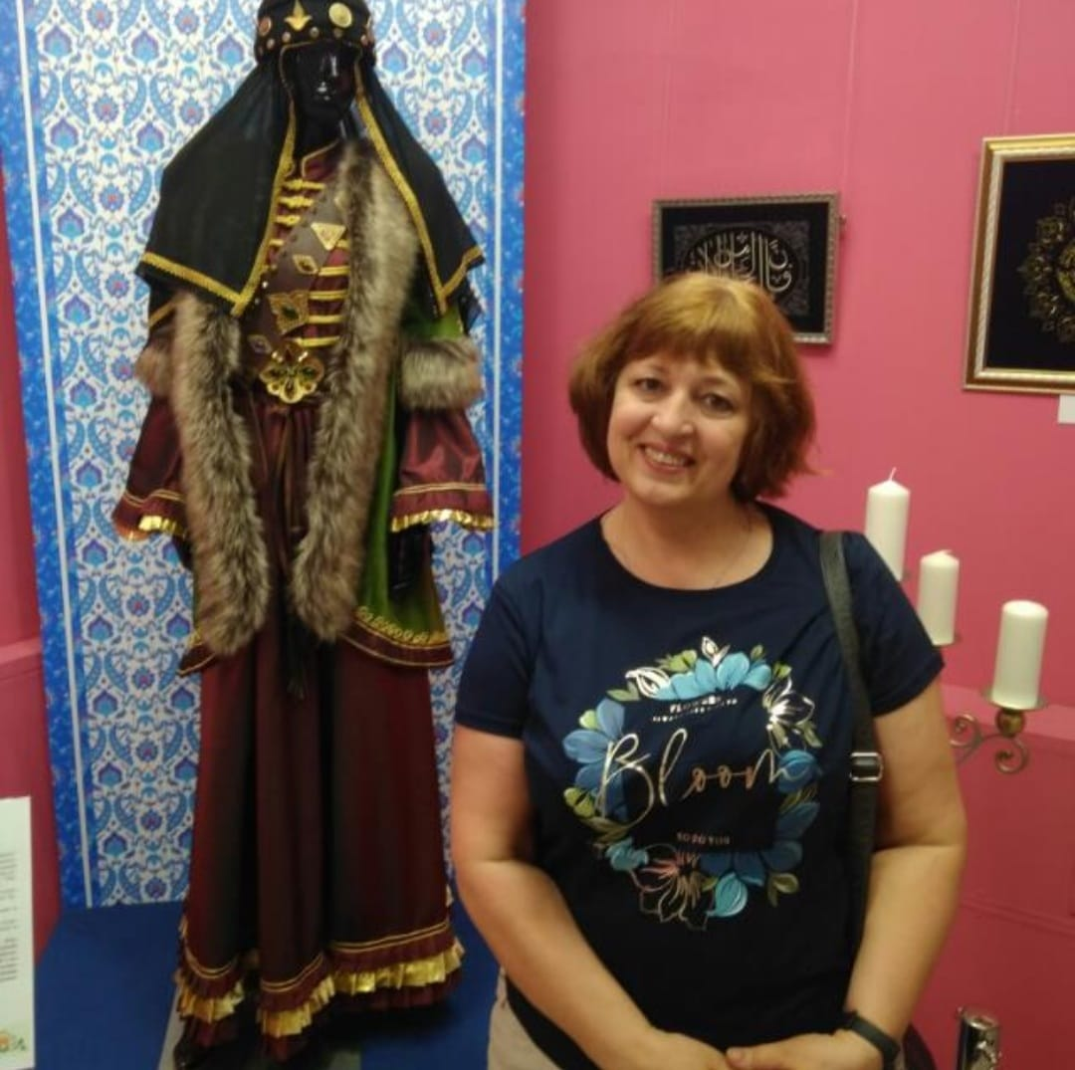

Луганская Наталия Алексеевна работает учителем химии и биологии в государственном бюджетном общеобразовательном учреждении «Набережночелнинская школа №87 для детей с ограниченными возможностями здоровья» с 1995 года. Имеет высшую квалификационную категорию.
За время работы проявила себя как ответственный, исполнительный и дисциплинированный педагог, творчески, успешно решающий задачи обучения и развития каждого обучающегося.
Эффективное применение учителем современных образовательных технологий способствует высокому качеству обучения: 2019 год – 73% качества по химии при успеваемости 100%, 88% качества по биологии при успеваемости 100%; 2020 год – 74% качества по химии при успеваемости 100%, 89% качества по биологии при успеваемости 100%; 2021 год – 75% качества по химии при успеваемости 100%, 89% качества по биологии при успеваемости 100%. Высокий уровень достижения обучающимися образовательных результатов подтверждён результатами ОГЭ и ЕГЭ, 2019 год - ОГЭ по биологии – 50%; 2017 год - ЕГЭ по биологии средний балл составил – 56,2; 2019 год - ЕГЭ по биологии средний балл составил -76; 2019 год – ЕГЭ по химии средний балл составил - 72; 2020 год - средний балл составил -73,6.
Обучающиеся Наталии Алексеевны отличаются творческой и познавательной активностью, самостоятельностью, нестандартностью мышления. Участвуя в школьных и муниципальных олимпиадах (2019 годы), региональной гуманитарной олимпиаде для детей с нарушением зрения, становятся победителями и призёрами по химии и биологии (2019, 2020 годы), активно участвуют в деятельности школьного научного сообщества «Эврика», защищают проектные работы на научно-практических конференциях общества учащихся с ОВЗ школьного, республиканского и российского уровней: «Открой в себе учёного» (2019 год), «Ты - гений!» (2019 год), «Развитие творческих способностей учащихся с ограниченными возможностями здоровья» (2021 годы), "Шаги в науку"(2019 год), "От школьных знаний к научному поиску" (2020 год); участвуют в российских и международных конкурсах и фестивалях: «Алые паруса» (2019 год), «Природа – дом, в котором живет человек»» (2019 год), «Школьная наука» (2019 год).
Опыт учителя был представлен на сайте infourok.ru, на сайте nsportal.ru а так же в сборнике всероссийской научно-методической конференции «Реализация ФГОС на различных ступенях образования»; в сборнике материалов международной научно-практической конференции «Преемственная система инклюзивного образования: проектирование инклюзивных образовательных систем». Открытые уроки и мастер-классы, проведенные в рамках республиканских семинаров: «Непрерывная (ре)абилитация и социальная адаптация детей с ОВЗ в условиях индивидуализации и дифференциации образовательного процесса» (2019 год), «Развитие понимания визуальных и аудиальных текстов слабовидящими учащимися» (2020 год) получили высокую оценку коллег.
Луганская Наталия Алексеевна активно участвует в реализации образовательной программы школы: разработала адаптивные рабочие программы по химии за курс 8-12 классов для учащихся с ОВЗ, контрольно-измерительные материалы административных контрольных работ за I полугодие по химии для 8-12 классов; контрольно-измерительные материалы промежуточной аттестации по химии для 8-12 классов, разработала контрольно-измерительные материалы пробных ОГЭ и ЕГЭ по химии, контрольно-измерительные материалы текущей и итоговой проверки по химии для 8-12 классов в онлайн-формате на сайте OnlineTestPad.ru.
Наталия Алексеевна осуществляет экспериментальную деятельность по составлению и апробации комплектов контрольно-измерительных материалов в онлайн-формате предназначенных для использования на уровне основного общего образования по предметной области Химия и Биология совместно с негосударственным образовательным учреждением «Центр педагогических инноваций им. К.Д. Ушинского», город Тюмень. 2021 год. В рамках экспериментальной работы было создано 20 онлайн-тестов, которые опубликованы на сайте OnlineTestPad.ru, и апробированы учащимися школ России.
Наталия Алексеевна осуществляет инновационную деятельность по теме «Мир без границ для учащихся с ограниченными возможностями здоровья» на региональной инновационной площадке «Компетентностная модель непрерывного профессионального роста в условиях персонифицированной системы повышения квалификации педагогических работников системы образования республики Татарстан» НОУ ДПО «Центр социально-гуманитарного образования» г. Казани.
Луганская Наталия Алексеевна пользуется заслуженным авторитетом среди коллег, обучающихся и их родителей. За многолетний добросовестный труд она награждена почетными грамотами министерства образования и науки РТ 2011 год, управления образования исполнительного комитета муниципального образования города Набережные Челны РТ 2020 год; Нагрудным знаком «За заслуги в образовании» министерства образования и науки РТ 2016 год; Почетной грамотой министерства просвещения РФ 2022 год.

